Государственное бюджетное дошкольное образовательное учреждение
детский сад №83 Красносельского района Санкт-Петербурга

Конспект НОД
Образовательная область «Речевое развитие»
«Путешествие по сказкам А.С. Пушкина
«Там на неведомых дорожках…»»
для детей подготовительной к школе группы
(6-7 лет)

Составила и провела
Воспитатель высшей квалификационной категории
Ильина Г. А.

Цель: Обобщение и систематизация знаний детей о творчестве А.С. Пушкина
Задачи:
Образовательные:
Создавать условия для обобщения и углубления знаний детей о А. С. Пушкине и его сказках
Продолжать формировать умение распознавать сказки А.С. Пушкина по иллюстрациям и небольшим отрывкам;
Развивающие:
Способствовать развитию навыков разговорной речи;
Активизировать словарь за счёт слов: писатель, поэт, иллюстрация, бережно, увлечённо, пиктограмма;
Закрепить правила обращения с книгами.
Воспитательные:
Создавать условия для формирования устойчивого интереса к классической литературе, творчеству А.С. Пушкина
Тип занятия: обобщающее
Форма занятия: фронтальная
Продолжительность занятия: 30 минут
Участники: воспитанники ГБДОУ 6-7 лет, воспитатель
Приоритетная образовательная область: «Речевое развитие»
Интеграция образовательных областей: «Познание», «Речевое развитие», «Социально-коммуникативное развитие»

Методы и приёмы:
Наглядные: Презентация «Маленький Пушкин», выставка книг, портрет А.С. Пушкина, иллюстрации к произведениям
Игровые: игровые упражнения, игра-этюд на эмоциональные состояния «Волшебное зеркальце» с использованием пиктограмм,
Практические: игровое задание «подбери закладку», «расставь книги на полку», «Герой из какой сказки»
Словесные: беседа, обсуждения, отгадывание загадок, д/игра «Доскажи словечко», декламация отрывка из поэмы «Руслан и Людмила»

Структура занятия:
Этап занятия | Содержание | Время
Начало непосредственно образовательной деятельности – организационный момент | Переключение внимания детей на предстоящую деятельность. Педагог предлагает детям загадку о книге, обсуждает с ними пословицу и правила обращения с книгами | 3 мин
Основная часть непосредственно образовательной деятельности | 1. «Узнай по фрагменту»  2.Рассказ педагога «Мой любимый поэт» сопровождается презентацией о детстве А.С. Пушкина  3. Чтение детьми отрывка «У Лукоморья…»  3. Физминутка «Ветер по морю гулял» (по сказкам Пушкина)  4. «Поставь книгу на полку»  5. Игра «Узнай сказку и найди героя»  6 .Игра дуэт-этюд «Волшебное зеркальце»  7.Игра «Подскажи словечко» | 3 мин  3 мин  3.мин  2.мин  3 мин  3.мин.  3.мин  4.мин.  2.мин.
Заключительная часть | 1.Беседа «Чему учат сказки?»  2.Переход к самостоятельной деятельности в книжном уголке «Подбери закладку» | 3 мин

Предварительная работа:
Чтение сказок А.С. Пушкина,
Рассматривание иллюстраций
Заучивание наизусть отрывка к поэме «Руслан и Людмила» «У Лукоморья дуб зелёный»
Создание альбома детских рисунков по сказкам А.С. Пушкина
Выставка детских рисунков по сказкам А.С. Пушкина
Игры с пиктограммами на эмоциональные состояния
Материалы к НОД:
Выставка книг по теме, портрет А.С. Пушкина, иллюстрации к сказка д/и «Фоторобот», пиктограммы на эмоциональные состояния, закладки для книг с условными обозначениями, использование МИМИО- технологийХод занятия:
Организационный момент:
Воспитатель: «Отгадайте, ребята, мою загадку:
«Не человек, а рассказывает,
Не куст, а с листочками,
Не рубашка, а сшита»»
Дети: книга
Воспитатель: Для чего люди читают книги?
Дети: читать книги полезно, увлекательно, интересно, узнаёшь много интересного.
Воспитатель: Есть такая пословица: «Хорошая книга – лучший друг». У вас много интересных книг-друзей. А о друзьях надо заботиться, беречь их. А как вы заботитесь о книгах? Какие правила обращения с книгами знаете?
Дети: -не брать грязными руками
- читать, сидя за столом,
- после прочтения убирать на место;
- не перегибать обложку,
- не заламывать страницы,
-если «заболела» - «лечить» (прошить, подклеить)
Дети называют и обсуждают правила, за каждый верный ответ получают жетон. В конце обсуждения подсчитывают результаты.
Воспитатель: Ребята, а как называются люди, которые пишут книги? А кто может стать писателем? Что для этого нужно?
Дети: Писатель должен быть грамотным, талантливым, много знать, быть умным и т.д.
Воспитатель: Как называется тот человек, который пишет стихи?
Дети: Поэт.
Основная часть:
Воспитатель: Я вам расскажу сегодня о своём любимом писателе и поэте, но сначала попробуйте отгадать, о ком я хочу вам рассказать:
Задание «Узнай по фрагменту»
Детям предлагается выбрать любой квадрат на игровом поле, который они хотят открыть. Ребёнок называет координаты (например А3) и открывает соответствующее «окно». По открывшемуся фрагменту ребёнок пытается определить, кто изображён на портрете. Если это не удаётся, то следующий ребёнок выбирает и открывает следующий фрагмент. Игра заканчивается, когда очередной даст правильный ответ: «На портрете изображён Александр Сергеевич Пушкин»
Он много сказок сочинил,
Нам в Лукоморье путь открыл,
В страну, где с чудесами
Встречаемся мы с вами.
Да! Пушкин учит нас любить,
Дружить, природой любоваться
И красотою слова восхищаться!

Воспитатель: Да, действительно, это гениальный поэт-Александр Сергеевич Пушкин.

Воспитатель: Хотите узнать, как Пушкин стал великим поэтом и писателем?
Рассказ воспитателя:
Среди знакомых семьи А.С. Пушкина было много знаменитых в то время писателей и поэтов. Бабушка маленького Саши, которую звали Мария Александровна, научила его читать и писать. А ещё маленькому Саше Пушкину очень повезло, у него была няня – Арина Родионовна. Она была искусной сказочницей и рассказчицей. Она часто рассказывала маленькому Саше сказки, которые слышала или сочиняла сама. Она рассказывала ему каждый вечер, тихонько присаживаясь на кроватку и поглаживая мальчика по голове Ее сказки очаровали будущего поэта, и в период своего творчества он написал семь сказок. Очень часто поэт говорил: «Что за прелесть эти сказки Эти сказки Александр Сергеевич запомнил на всю жизнь, переложил на стихи, чтобы и мы с вами могли читать эти сказки.
Когда Александр Пушкин немножко подрос, он поступил в школу для дворян – лицей. Лицеист Пушкин прекрасно рисовал, говорил на французском языке. Учась в Лицее, он начал писать поэму «Руслан и Людмила». А вступление вам хорошо известно – «У Лукоморья дуб зелёный…». Кто нам прочтёт с выражением это стихотворение.
2-3 ребёнка по желанию читают отрывок. Дети обсуждают, чем им понравилось каждое выступление.
Физминутка:
«Ветер по морю гуляет (взмахи руками)
И кораблик подгоняет
Он бежит себе в волнах (бег на месте)
На раздутых парусах
Мимо острова крутого
Мимо города большого (повороты вокруг себя)
Пушки с пристани палят (постукивание кулачками по коленям)
Кораблю пристать велят» (присаживаются на места)
Воспитатель: Ребята, а как, не умея читать, можно выбрать нужную книгу? Что вам поможет?
Дети: Иллюстрации
Воспитатель: Кто иллюстрирует книгу?
Дети: Художники.
Воспитатель: Иллюстрации действительно украшают книги. Без них книги были бы не такими интересными, особенно для маленьких детей. И к сказкам А.С. Пушкина нарисовано много замечательных иллюстраций. А какие сказки вы помните?
Дети перечисляют название сказок.
Слайд 1: «Поставь на полку книги А. С. Пушкина»
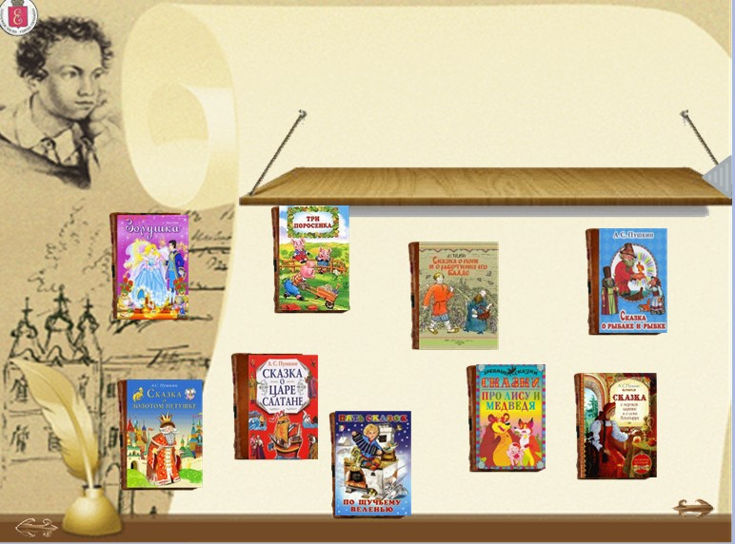
На книжной полке стоят, знакомые вам сказки Пушкина. Ваша задача, по отрывку, который я прочитаю узнать сказку, а потом найти нужную книжку по иллюстрации на обложке.

1. « Со второго щелка
Лишился поп языка,
А с третьего щелка
Вышибло ум у старика»
(Сказка о попе и работнике его Балде)
2.«Прочитали вслух указ
И царицу в тот же час
В лодку с сыном посадили
Засмолили, покатили
И пустили в Окиян…»
(Сказка о царе Салтане, о сыне его славном и могучем богатыре князе Гвидоне Салтановиче и прекрасной царевне лебеди)

3.«Приплыла к нему рыбка, спросила:
Чего тебе надобно, старче…»
(Сказка о рыбаке и рыбке)

4.«Гроб разбился. Дева вдруг
Ожила. Глядит вокруг
Изумлёнными глазами
И, качаясь над цепями,
Привздохнув произнесла
«Как же долго я спала…»»
(Сказка о мёртвой царевне и семи богатырях)

5.«Вот из моря вылез Бес:
«Зачем ты, Балда, к нам залез?»»
(Сказка о попе и работнике его Балде)

Воспитатель: Ну, а теперь давайте немножко поиграем.
Игра дуэт-этюд «Волшебное зеркальце»
Для этой игры нам потребуется вспомнить отрывок из сказки Пушкина «Сказка о мёртвой царевне и семи богатырях»:
«Ей в приданое дано
Было зеркальце одно,
С ним приветливо шутила,
И, красуясь, говорила:
«Свет мой зеркальце, скажи,
Да всю правду доложи.
Я ль на свете всех милее,
Всех румяней и белее…»
Дети выбирают пиктограмму и читают отрывок в соответствии с выбранной эмоцией.
Воспитатель: Сейчас мы посмотрим, как мы помните сказки Пушкина?
Я буду задавать вам вопросы, а вы будете мне на них отвечать.
Вопрос:
– Что кричал петушок, сидя на спице в сказке о золотом петушке? (Кире-ку-ку! Царствуй, лежа на боку!)
Вопрос:
– Чем расплачивался поп с Балдой в сказке о попе и его работнике Балде? (Щелчками.)
Вопрос:
– Как начинается «Сказка о царе Салтане»?
(Три девицы под окном
Пряли поздно вечерком.)
Вопрос:
– Сколько раз старик закидывал невод в море в сказке о рыбаке и рыбке? (Три.)
Вопрос:
Почему отпустил старик рыбку?(она обещала выполнить его желания)
Вопрос:
Что ответил старик золотой рыбке("Бог с тобою, золотая рыбка!
Твоего мне откупа не надо;
Ступай себе в синее море,
Гуляй там себе на просторе".)
Вопрос:
Как золотая рыбка наказала старуху? (Старуха осталась у разбитого корыта.)
Воспитатель: Молодцы!
Я предлагаю вам поиграть в игру, которая называется «Подскажи словечко». Слушайте внимательно.
Вопрос:
Жил старик со своею старухой
У самого синего…(моря)
Вопрос:
Родила царица в ночь
Не то сына, не то… (дочь)
Вопрос:
И днем и ночью кот ученый
Все ходит по цепи…(кругом)
Вопрос:
Белка песенки поет
Да орешки все… (грызет)
Вопрос:
Месяц, месяц, мой дружок,
Позолоченный…(рожок)
Вопрос:
Нужен мне работник:
Повар, конюх и… (плотник)
Вопрос:
«Свет мой зеркальце скажи,
да всю правду доложи,
я ль на свете всех милее,
всех румяней и белее…»
( Ты, конечно, спору нет, ты царица, всех милее, всех румяней и белее..)
Вопрос:
Вы ж голубушки-сестрицы
Выбирайтесь из светлицы.
Поезжайте вслед за мной,
Вслед за мной и за сестрой.
Будь одна из вас ткачиха,
А другая (ПОВАРИХА)
Вопрос:
Вот мудрец перед Дадоном
Стал и вынул из мешка
Золотого (ПЕТУШКА)
III. Заключительная часть
Рефлексия.
Воспитатель: ребята Молодцы. На этом наше занятие закончилось. Скажите, какие сказки мы сегодня вспомнили?
Слайд3: «Найди героев из сказок А.С. Пушкина »
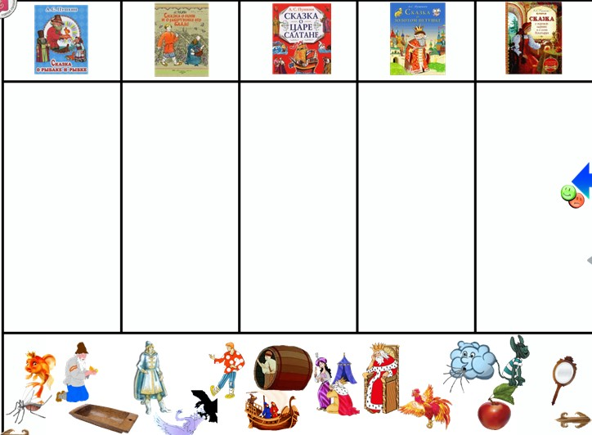
Заключительная часть:
Молодцы, ребята вы хорошо знаете сказки Пушкина. А что вам понравилось больше всего? А что не понравилось? Ребята, вы сегодня очень хорошо потрудились и сумели ответить на все вопросы, показав этим, как хорошо вы знаете сказки А.С. Пушкина.
Да! Пушкин-это чудо
Это прелесть без конца
В нашей жизни будут вечно
Его сказок голоса!
Читайте Пушкина, пусть его сказки всегда будут с вами. А сказка с нами не прощается, сказки еще будут впереди….
Музыкальная вставка «музыка из сказки».
Заключительная часть:
Воспитатель: А как нам сохранить книги, которые учат нас таким замечательным вещам, на долгие годы? Чтобы не мялись и не пачкались их страницы?
Дети: Нам помогут закладки.
Воспитатель: Мы с вами делали закладки-оригами, а я приклеила к каждой из них картинки-подсказки, которые помогут вам определить для какой книжки эта закладка. Я предлагаю отправиться сейчас к книжному уголку и вложить каждую закладку в свою книжку, а заодно, ещё раз вспомнить замечательные сказки Александра Сергеевича Пушкина и определить героев сказок.
Литература:

- http://volna.org/literatura/znakomstvo-detey-s-zhizn-yu-a-s-pushkina.html
- https://dohcolonoc.ru/stati/844-detyam-o-detstve-aspushkina.html
- Г.Светлова. А.С.Пушкин «Там русский дух…Там Русью пахнет!» Дошкольное воспитание №1.1999 г.
- Полная хрестоматия для дошкольников. Т.2. – М., 2005.
- Пушкин А.С. Сказки. – М., 2002.
- Пушкин А. С. «Сказка о царе Салтане», изд. Адонис, 2015
- Пушкин А. С. «Сказка о попе и работнике его Балде»», изд. Фламинго, 2012
- Пушкин А. С. «Сказка о рыбаке и рыбке», изд. Азбука-Аттикус, 2016
- Пушкин А. С. «Сказка о мёртвой царевне», изд.РОСМЭН, 2016

